ПРАВИЛА ОФОРМЛЕНИЯ НАУЧНО-ИССЛЕДОВАТЕЛЬСКОЙ РАБОТЫ

1. Объем работы: 20-60 страниц.
2. Шрифт: 14 TimesNewRoman (основной текст): шрифт сноски— 11.
3. Интервал -1,5. Отступ абзаца -1,5 см.
4. Поля: сверху, снизу - 2 см., слева - 3 см., справа - 1 см.
5. Автоматическая расстановка переносов. Выравнивание текста — по ширине.
6. Заголовки (введение, названия глав, заключение и т.д.) размещаются по центру, шрифт - полужирный.
7. Введение, главы, заключение, библиография, приложения - начинаются с нового листа. Параграфы начинать с нового листане следует.
8. Необходимо поставить нумерацию страниц: Делается по схеме: вставка —> номера страниц (1-я и 2-я страницы не нумеруются, далее нумерация идет с третьего листа);
9. Титульный лист (см. Приложение 1).
Обратите внимание: название темы пишется без кавычек, автор и научный руководитель не указываются. На титульном листе обязательно указать ДЕВИЗ работы (не более 2-х слов)
10. Содержание (см. Приложение 2).
В Содержании должны быть следующие пункты:
Введение
Глава 1. Название главы (без кавычек)
1.1. Название параграфа
1.2. Название параграфа
Глава 2. (аналогично)

Заключение
Библиография
Приложения (если в работе присутствуют иллюстрации, документы, таблицы).
11. Введение
Объем введения: 3-5 листов. Введение пишется по плану:
- Актуальность темы исследования (объем - до 1 страницы).. Здесь следует обосновать, что ваша тема является актуальной, интересной, недостаточно изученной и т.д.
- Объект исследования (что исследуется)
- Предмет исследования (какие стороны объекта анализируются)
Например:
Объектом исследования я является средневолжское высшее сословие -дворянство.
Предметом исследования являются:
- Качественные и количественные характеристики высшего сословия;
- его социально-экономическое положение;
- структура органов местного сословного управления.
- Хронологические рамки исследования. Какой период рассматривается.
- Территориальные рамки исследования^ Указывают те.чьи работы посвящены краеведческой тематике, или истории отдельных государств.
- Историография исследования (так же данный пункт может называться: «Степень изученности темы», либо: «Источники и историография»).
Здесь следует охарактеризовать основные работы (книги и публикации), опубликованные по вашей теме (кто исследовал, какие вопросы рассматривались, какие выводы сделаны). Обязательно сделать сноски на них. (Образец оформления сносок см. Ниже)

- Цель работы. Четко и лаконично формулируется цель. Исходя из цели, далее формулируются задачи исследования (они конкретизируют цель)
Например:
Цель работы: комплексное исследование экономического и общественно-политического облика дворянства Среднего Поволжья в конце 1850-х - 1870-е гг., создание его социально-психологического портрета, определение места в сословном строе Российской империи.
Для достижения поставленной цели требуется решить; следующие задачи:
- выяснить динамику состава и численности дворянства;
- исследовать состояние дворянского землевладения и землепользования;
- проанализировать социально-экономические требования;
- исследовать степень изменений и преемственности правового поля дворянства.
Научная новизна работы. Что нового содержит ваше исследование.
При определений новизны используйте следующие формулировки:
- сделана попытка комплексного исследования...
- детально анализируется....
- выявлены основные этапы...
- всесторонне рассматривается...
- проведено сравнение... и т.д.
Основные методологические принципы исследования (методы исследования). См. Приложение 3 (текст можно включить в ваше введение).
Практическая значимость исследования. Где и каким образом может использоваться ваша работа.
Например:
Практическая значимость исследования определяется новизной представленного в нем конкретно-исторического материала, Новыми положениями и выводами. Результаты исследования расширяют существующие в науке представления о____ .
Материалы исследования могут быть использованы для дальнейшей разработки проблемы, подготовки обобщающих, а так же для преподавания курсов истории России, краеведения, спецкурсов.
12. Основная часть.
А) Оптимальное количество глав: 2-3.

Б) Главы могут делиться на параграфы (по 2-3 параграфа в главе).
В) В конце каждой главы должны быть обобщающие выводы.
Г) Во введении, тексте глав НА КАЖДОЙ СТРАНИЦЕ ОБЯЗАТЕЛЬНО ДОЛЖНЫ БЫТЬ сноски;
делаются по схеме; Вставка ->; Ссылка -> Сноска.
Сноски делаются внизу страницы. Нумерация - начиная с первой на каждой странице.
Шрифт сноски - 11. Интервал - одинарный. Отступ абзаца отсутствует.
Сноски оформляются строго ПО ОБРАЗЦУ.
На журнал:
Пример:
15 апреля 1836. г., был опубликован указ Николая I о сооружении Царскосельской железной
На книгу:
Пример:
Начиная с 1867 г. в правительство поступали многочисленные жалобы промышленников, торговцев, купцов, помещиков на неисправность, замедленность движения на дорогах, задержку и порчу товаров, на столкновения товарных.
Или:
До 1895 года станция оставалась тупиковой, и только в 1896 г. состоялось открытие узловой сортировочной .
Если одна и та же статья или книга повторяется несколько раз, то при повторе можно её сократить: Пример;
1 февраля 1842 г. император подписал Указ, в соответствии с которым предполагалось начать строительство Петербурго-Московской железной
__________________________
Чернова М.Н. Железные дороги в России: исторический аспект // Преподавание истории в школе. – 2004.-№4. – С.19
Соловьева A.M. Железнодорожный транспорт России во второй половине XIX в. - М., 1975. -С.58.
Губернский город Пенза на рубеже Х1Х-ХХ веков / Под ред. С.И. Щукина. - Пенза, 2001. -С. 21л.

.
Если идет две сноски подряд на одну и ту же книгу, то при повторе пишем:

Пример:
11 августа этого же года был образован департамент железных дорог . Сноски могут быть не только на литературу, но и на Интернет-сайты.
Пример:
На первых дорогах нашей страны эксплуатировались заграничные типы паровозов.
ОБЯЗАТЕЛЬНО: соблюдать образец выполнения сносок.
НЕДОПУСТИМО: делать сноски на литературу, которую вы не использовали (архивные фонды, книги и журналы дореволюционного периода и т.д.).
Так же нельзя ссылаться на одну и ту же книгу или статью много раз подряд.
Если в работе есть таблицы, иллюстрации, документы, они должны находиться не в основном тексте, а отдельно в разделе «Приложения». В тексте обязательно нужно ссылаться на них.
Пример:

Общий ход огосударствления ясно виден по увеличению обыкновенных доходов от казённых железных дорог.
13. Заключение.

Объем - 1-2 листа. Это общение темы, в котором повторяются основные выводы.

____________
Чернова М.Н. Указ.соч. - С. 20.
Там же.-С. 22.
http://www.chat.ru/~old_rus2/
См. Приложение 1.

14. Библиография (Список литературы) (См. Приложение 4)
Здесь указываются все использованные вами источники (их должно быть не менее 5).
Библиография оформляется строго по алфавиту Образы оформления сносок и библиографии совпадают, но в библиографии не следует указывать страницы.
15. Приложения (если есть) (См. Приложение 5)
Каждое приложение должно быть озаглавлено
После каждого приложения необходимо указывать источник.

Приложение 1. Образец титульного листа

Отечественная история

"ЖЕЛЕЗНОДОРОЖНЫЙ БУМ" В КОНТЕКСТЕ ПОРЕФОРМЕННОЙ ПРОВИНЦИИ (На примере Пензенской губернии)

Девиз «Транспорт»

2011 г.

Приложение 2.

Содержание

Введение................................................. ......................... ………………………………………3

Глава 1 «Золотой век» железнодорожного строительства

стратегия и тактика правительства.............................................................................................7

1.1. История становления и развития российских

железных дорог.............................................................................................................................7

1.2. Роль железнодорожной политики в стабилизации

финансовой системы России......................................................................................................18

Глава 2 Железнодорожное строительство в

Пензенской губернии.......................................................... …………………………………...28

2.1. Новые перспективы: Моршанск-Пенза,

Пенза-Сызрань............................................................................................................................28

2.2. Влияние железнодорожного строительства

на социально-экономическое развитие Пензенского края.......... ..........................................37

Заключение .................................................................................................................................42

Библиография .............................................................................................................................44

Приложения ................................................................................................................................46

Приложение 3.
Основные методологические принципы исследования. Методология диссертационного исследования базируется на применении:

1. общенаучных методов;

2. принципов исторического анализа;

3. подходов социокультурного анализа:

- историзм позволяет рассматривать явление в развитии, как имеющее историю возникновения, становления и исчезновения. На его применении базируется исследование эволюции социальных институтов;

- системный подход как рассмотрение совокупности взаимосвязанных и взаимодействующих объектов, предполагает учет широкого исторического контекста, многообразия социально-политических структур и экономических институтов;

- объективность включает комплексное рассмотрение различных источников, их анализ и сопоставление;

- восхождение от конкретного к абстрактному предполагает раскрытие сущности объекта как целого на основе совокупности характеризующих объект признаков. Посредством применения данного метода эффективно исследование экономического положения сословий;

- восхождение от абстрактного к конкретному позволяет получить глубокое содержательно-конкретное знание. Оно целесообразно при рассмотрении вопросов правового положения и корпоративной деятельности дворянства;

- историко-генетический метод основан на последовательном раскрытии свойств объекта в процессе его исторического движения. Он способствует изучению эволюции социально-политических институтов;

- историко-сравнительный метод подразумевает сопоставление различных явлений. Он открывает возможности выявления общего и особенного однотипных и разнотипных объектов на различных уровнях взаимодействия;

- историко-системный метод характеризуется целостным охватом познавательной исторической реальности, раскрытием внутренних механизмов функционирования систем;

- социокультурный анализ основан на признании психологического фактора как равноценного в исторической системе.

Использование совокупности подходов позволяет осуществить комплексное рассмотрение проблемы исследования.

Приложение 4.
Библиография

1. Авдонин В.И. 50 лет Пензенскому отделению Куйбышевской железной дороги. - Пенза, 2004.

2. Виргинский B.C. Очерки истории, науки и техники XVI-XIX веков. -М., 1984.

3. Губернский город Пенза на рубеже Х1Х-ХХ веков / Под ред. С.И. Щукина. - Пенза, 2001.

4. Дубровская JI.H. Происшествия на Моршанско-Сызранской дороге (1870-1880 годы) // Актуальные проблемы исторической науки. - Выпуск 1. - 2003.

5. Елютин О.Н. «Золотой век» железнодорожного строительства и его последствия // Вопросы истории. - 2004. - № 2.

6. Железные дороги России. От реформы к реформе. - М., 2001.

7. История железнодорожного транспорта России - Т.1. 1836-1917 гг. - СПб., 1994.

8. Кузнецов О.Н. Влияние железнодорожного строительства на социально-экономическое развитие Пензенского края // Актуальные проблемы исторической науки. - Выпуск 1. - 2003.

9.. Лазуткин А.А. Роль железнодорожной политики в стабилизации финансовой системы Российской империи в министерство А.И. Вышнеградского7/ Вестник МГУ. - Серия 8. История. - 1993. - № 6.

Ю.Михайлов И.Д. Эволюция русского транспорта. 1913-1925 гг. - М., 1955.

11.Пензенскому отделению 100 лет / Под ред. М.Д. Воропаева. - Пенза, 1974.

12.Соловьева А.М. Железнодорожный транспорт России во второй половине XIX в. - М., 1975.

13.Фельдман П.А. Энциклопедический словарь Каменка и Каменский район, от А до Я. - Пенза, 1998.

Приложение 5

Приложения

Приложение 1. Рост доли доходов Государственного бюджета.

Годы | 1887 | 1888 | 1889 | 1890 | 1891 | 1892
Доходы | 9 | 38 | 7 | 5 | 2,9 | 4,8

Источник: Соловьева A.M. Железнодорожный транспорт России во второй половине XIX в. - М., 1975. - С. 22.

Приложение 2. Станция Пенза I

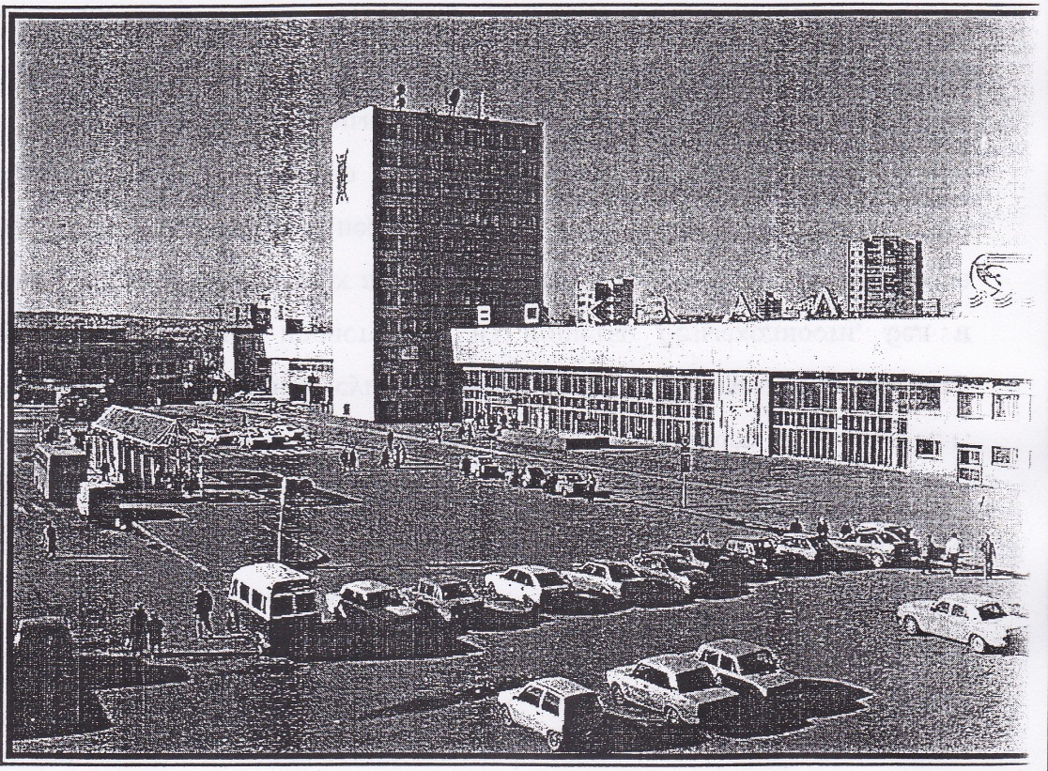

Источник: http://www.chat.ru/~old rus2/

